НҰР-СҰЛТАН ҚАЛАСЫНЫҢ
ЕУРАЗИЯ ГУМАНИТАРЛЫҚ ИНСТИТУТЫНЫҢ КОЛЛЕДЖІНІҢ ОҚЫТУШЫСЫ
САЙПИРОВА МАРЖАН АСАНОВНА

Қазақстан Республикасы аймақтарының геоэкономикалық
жағдайы мен әлеуеті
(География пәнінен ашық сабақтың әзірлемесі)

Сабақтың тақырыбы: Қазақстан Республикасы аймақтарының геоэкономикалық жағдайы мен әлеуеті
Сабақтың мақсаты:11.4.1.1- Қазақстан аймақтарын шаруашылығының салалық және аумақтық құрылымын, экономикалық даму көрсеткіші бойынша салыстырып талдау;
Сабақтың типі:аралас сабақ
Пайдаланылған әдебиеттер:
Бейкитова А. География. Әдістемелік нұсқаулық - 10 сынып, Алматы: Мектеп 2019ж.
Бейкитова А. География. Әдістемелік нұсқаулық- 11 сынып, Алматы: Мектеп 2020ж.
Каймулдинова К., Әбілмажінова С., Саипов А. География. Жалпы білім беретін мектептердің қоғамдық-гуманитарлық бағытындағы 10 сыныпқа арналған оқулық. Алматы: Мектеп, 2019 ж.

Бөлім: | ІV бөлім. Геоэкономика
Педагогтің ТАЖ | Сайпирова Маржан Асановна
Күні: | 23.12.2020ж.
Группа: ИЯк-11 | Қатысқандар саны: 25 | Қатыспағандар саны: 0
Сабақтың тақырыбы | Қазақстан Республикасы аймақтарының геоэкономикалық жағдайы мен әлеуеті
Оқу бағдарламасына сәйкес оқу мақсаттары | 11.4.1.1- Қазақстан аймақтарын шаруашылығының салалық және аумақтық құрылымын, экономикалық даму көрсеткіші бойынша салыстырып талдау;
Сабақтың мақсаты | Аймақтар мен қалалардың жалпы аймақтық өнімдерін талдай және бағалай алады.

Сабақ барысы

Сабақ кезеңі / уақыты | Оқытушының іс-әрекеті | Студенттің іс-әрекеті | Бағалау | Ресурстар
Сабақтың басталуы  Ұйымдастыру кезеңі  3 минут | Студенттермен амандасып, оқушылардың көңілін сабаққа аудару, өкен тақырыпты еске түсіру және жаңа тақырыппен таныстыру. Сабақтағы студенттерді топқа бөлу. Топ құрамын түгелдеу.  -сабақта қалыпты жұмыс істеуге мүмкіндік жасау;  - сабақтың өткізу жоспарын көрсету.  Экономика деген терминді қалай түсінесіздер?  Қазақстан қандай ел?  Қазіргі Қазақстан экономикасының құрылымын сипаттаңдар.  Жалпы аймақтық өнім дегеніміз не? | Студенттер дәптерге сабақтың тақырыбын жазады.  Жеке топтарға бірігеді. |  | Мультемедиялық жабдықтар;  Презентация  Слайд 1-3 беттер
Жаңа сабақ барысы  20 минут | Жоспары:  - Экономика құрылымы  - Қазақстан экономикалықдаму көрсеткіштері  - ҚР-ның шалғай аудандарының әлеуметтік-экономикалық мәселелері  «Миға шабуыл»:  Аймақтық даму дегенді қалай түсінесіз?  Ішкі аймақтық өнім мен жалпы ішкі өнімнің айырмашылығы қандай?  Қалай ойлайсыз, Қазақстан аудандарының барлығы экономикалық жағынан бірдей ма, әлде ерекшеленеді ма?  Неліктен Қазақстанның аудандары экономикалық жағынан әркелкі болады?  ҚР-ның ЖІӨ секторлары бойынша үлесі  Қазақстанның ЖІӨ құрылымы (2019ж)  Қазақстанның экономикалық аудандары. 5 экон. Ауданға бөлген эконом-географ Н.Н.Баранский.  - 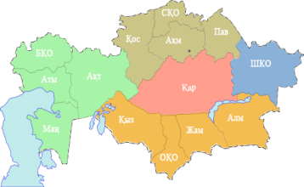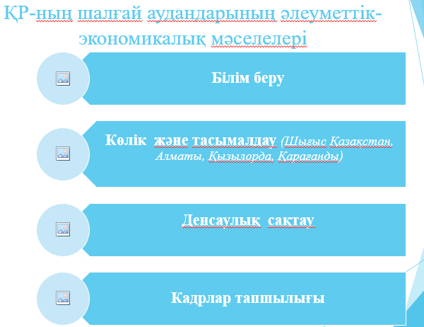Жұмыссыздықпен күресу бойынша Үкіметтің қабылдаған негізгі шаралары  - қысқартылған жұмыскерлерді қайта даярлау жүйесін іске асыру  - меморандумдарға қол қою (2009 жылы жұмыс орындарын сақтау үшін республикада 1000-нан астам ірі жұмыс беруші-компаниялармен екіжақты меморандумдарға қол қойылды)  - шағын және орта бизнесті қолдау  - ішкі еңбек нарығына шетелдік жұмыс күшін тартуға квоталарды қысқарту  - «Жұмыспен қамту 2020 жол картасы» бағдарламасы 3 бағытты қамтиды  - Бірінші бағыт - «Инфрақұрылымды және тұрғын үй-коммуналдық  шаруашылықты дамыту есебінен жұмыспен қамтуды қамтамасыз ету».  - Екінші бағыт - «Кәсіпкерлікті дамыту арқылы жұмыс орындарын құру және тірек ауылдарды дамыту»  - Үшінші бағыт - «Жұмыс берушінің қажеттілігі шеңберінде оқыту және қоныс аудару арқылы жұмысқа орналасуға жәрдемдесу». | Студенттер сұрақтарға жауап береді. Жаңа сабақты меңгеру басрысында Қазақстанның ЖІӨ көлемін біле отырып, аймақтарға баға бере алады. |  | 11-сынып. «География» оқулығы. Кочетов Э.Г «Геоэкономика» М., 2010. 528с.  Қосымша ақпарат көздері  Интернет сайттары htpp://atameken.kz  Анықтамалықтар  Презентация  Слайд 2-13  https://kursiv.kz/news/tendencii-i-issledovaniya/2018-05/reyting-regionov-kazakhstana-po-versii-kursiv-research
Бекіту. 5минут  Рефлексия  2 минут | Материалды бекіту:  - Ең бай облыс қандай деп ойлайсыз? Неге?  - Ең кедей облыс қандай деп ойлайсыз? Неге?  - Қалай ойлайсыз, Қазақстан аудандарының бірдей деңгейде дамуы мүмкін бе?  - Неліктен мүмкін немесе мүмкін емес? Мысалдар келтірсеңіздер.  Рефлексия.  Сөйлемді жалғастырыңыз:  Бүгін мен .... білдім.  Мен үшін ..... күтпеген жаңалық болды.  Қиындық ..... тудырды.  Мен ...... үйрендім.  Мен өзіме риза емеспін, себебі....  Мен .... өзімді мақтай аламын.  Мұғалім тарапынан кері байланысқа шығу үшін платонус жүйесі арқылы тапсырма беріледі.  Сабақ аяқталды, сау болыңыздар. | Қазақстан аймақтарының экономикалық дамуын теңестіру жөнінде идеялар ұсына алады. Қойылған сұрақтарға жауап береді. |  | Презентация № 14 бет  К.Каймулдинова Б.Әбдіманапов, С.Әбілмәжінов А.Саипов  География  Қоғамдық гуманитарлық бағыт 11 сынып.  § 29  119-127 беттер
Тапсырма:
- Глоссарий. Реформа, Инвестиция, жекешелендіру, легитимді, инфляция.
- 1990 жылдары Қазақстан экономикасы неліктен дағдарысқа ұшырады?
- Қазақстанның ЖІӨ құрылымын Еуропаның дамыған елдерінің бірінің ЖІӨ-сімен салыстырыңыз.
 | Қазақстан | Германия
Ауыл шаруашылығы, Орман шаруашылығы, балық шаруашылығы
Құрылыс
Өнімге салынатын салық
Өнеркәсіп
Тауарлар өндірісі
Қызмет көрсету
Дискрипторлар:
-Статистикалық мәліметтер негізінді ЖІӨ құрылымын салыстыра алады;
-ЖІӨ құрылымына әсер етуші факторларды анықтай алады;
-қорытынды шығара алады.

